«Мобильный Карибский Кризис»
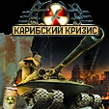 «Мобильный Карибский Кризис» — это шутер для мобильных телефонов с поддержкой J2ME, действие которого происходит в постапокалиптической вселенной компьютерной игры «Карибский Кризис». В течение пяти увлекательных миссий, игроку предстоит управлять специальным агентом и использовать боевые танки, чтобы выполнить пять стратегически-важных задач, среди которых захват вражеской техники и секретной информации, проникновение на базу противника, подрыв хранилища со стратегическим сырьем, и др. В процессе прохождения миссий, игрок получает секретные коды, необходимые для активации секретного супероружия в компьютерной игре «Карибский Кризис».

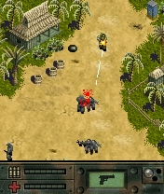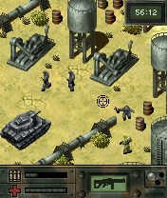

Впервые в России выпуск компьютерной игры сопровождается выпуском мобильной, настолько тесно связанной с оригиналом. «Мобильный Карибский Кризис» доступен пользователям подавляющего большинства российских сотовых сетей и поддерживает более 30ти наиболее популярных в России моделей сотовых телефонов.

Издателем игры «Мобильный Карибский Кризис» является компания G5 Software.

- Постапокалиптическая вселенная «Карибского Кризиса» с узнаваемыми элементами ландшафта компьютерной игры;
- Возможность захвата секретных кодов, открывающих секретное супероружие в компьютерной игре «Карибский Кризис»;
- Высочайший для java-игр уровень графики;
- Возможность управления боевой техникой;
- Возможность перетаскивать и прятать трупы противника.

